SÓTERÁPIA-BÉRLET
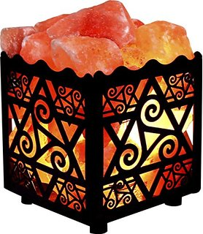  10 alkalomra szóló Családi Bérlet  Név:……………………………………  Név:……………………………………  Név:……………………………………  Név:…………………………………….  részére.  A Családi bérlet kizárólag közvetlen családtagok részére használható fel.  Egy alkalom: 60 perc. |  | A választott időpontok foglalásra kerülnek:  1………………………………  2………………………………  3………………………………  4……………………………….  5………………………………..  6………………………………….  7………………………………….  8…………………………………  9…………………………………  10……………………………...  A választott időpont lemondása esetén egyszer új időpont kérhető.
Helyszín: Sóterápia-Szeged
6726 Szeged, Verseny u. 7.
Himalaya-Sószoba
DÉLI HORIZONT Egyesület
6726 Szeged, Verseny u. 7.
Elérhetőségek.: 20/4370968 | urbane6726@gmail.com | http://soterapiaszeged.hu

